Techninės specifikacijos priedas Nr. 3

Informacinio ir konteinerio numerio lipduko išmatavimai/vizualizacija bei jų klijavimo vietos
Informacinis lipdukas*
Antžeminiams tekstilės atliekų konteineriams
670 mm

Informacinis lipdukas

950 mm

Informacinis lipdukas*
Klijuojamas ant antžeminio tekstilės atliekų konteinerio įmetimo būgno
890 mm

Informacinis lipdukas

85 mm

Konteinerio identifikacinis numeris, skirtas visų tipų konteineriams
150 mm
Konteinerio identifikacinis numeris

60 mm

*Informacinis lipdukas gali būti spalvinis.

Informacinio lipduko vizualizacija

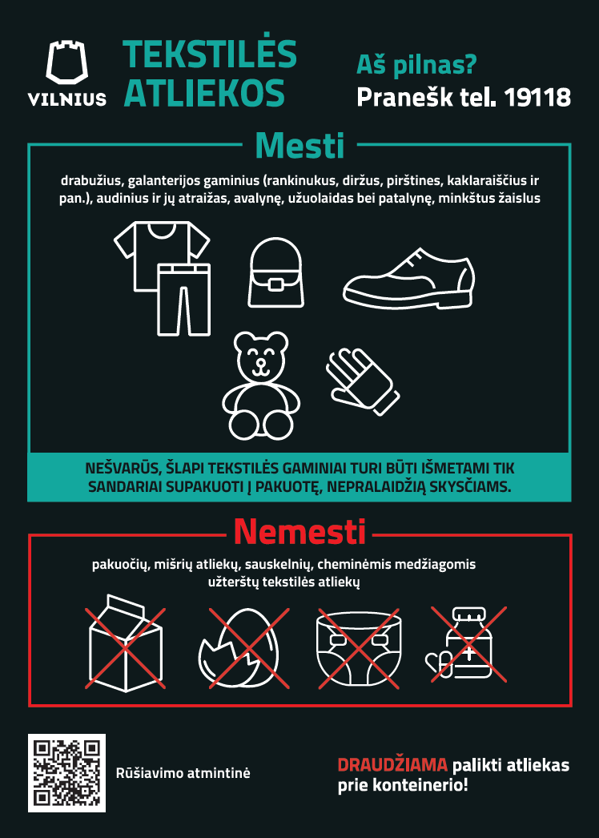

Informacinio lipduko klijuojamo ant tekstilės atliekų konteinerio įmetimo angos būgno vizualizacija



Informacinio ir konteinerio numerio lipduko klijavimo vieta

Antžeminių tekstilės atliekų konteinerių informacinių lipdukų klijavimo pavyzdys

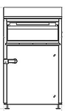
Informacinis lipdukas

Informacinis lipdukas

Konteinerio identifikacinis numeris

Elektroninio žymeklio montavimo vieta

